Determinación del desempeño docente en carreras de Ingeniería

Determination of teaching performance in Engineering careers

Jesús Moisés Mendoza-Arzápalo^{1*} y Guadalupe Natalia Canto-González¹

¹Tecnológico Nacional de México campus Valladolid, carretera Valladolid - Tizimín,
Km. 3.5,Tablaje catastral No. 8850, C.P. 97780, Valladolid, Yucatán, México.

*Corresponding author:
jesus.ma@valladolid.tecnm.mx

Resumen: El presente estudio se realizó en el Instituto Tecnológico Superior de Valladolid (ITSVA) para medir el nivel de desempeño de los profesores y la percepción de los estudiantes en las carreras de Ingeniería Industrial y ambiental. Pero, este proceso de la evaluación del desempeño del docente en el tecnológico enfrenta un conjunto de barreras que limitan su calidad: subjetivismo y coyunturas; alta resistencia, mala interpretación y distorsión del proceso evaluativo; poca claridad de sus propósitos; dudas, inseguridad y temor por una parte de los docentes; insuficientes técnicas sistemáticas, válidas y fiables, y poca cultura de evaluación, por sólo mencionar algunas de las más relevantes. Para ello, el punto de vista del estudiante representa un factor de interés al momento de definir la calidad de la función docente ejecutada al interior de las instituciones. Los resultados de la encuesta de opinión de los estudiantes son un extraordinario recurso para la constatación, el diagnóstico y la interpretación de cómo se encuentra la docencia y el aprendizaje en nuestra universidad y por tanto poder así realizar las propuestas de mejora en la formación del profesor que se estimen oportunas y necesarias.

Palabras clave: Docencia, desempeño, educación, estudiante, profesor.

Abstract: The present study was carried out at the Higher Technological Institute of Valladolid (ITSVA) to measure the level of performance of teachers and the perception of students in the careers of Industrial and Environmental Engineering. But, this process of evaluating teacher performance in technology faces a set of barriers that limit its quality: subjectivism and conjunctures; high resistance, misinterpretation and distortion of the evaluation process; little clarity of its purposes; doubts, insecurity and fear on the part of the teachers; insufficient systematic, valid and reliable techniques, and little evaluation culture, just to mention some of the most relevant. For this, the student's point of view represents a factor of interest when defining the quality of the teaching function carried out within the institutions. The results of the student opinion survey are an extraordinary resource for the verification, diagnosis and interpretation of how teaching and learning are in our university and therefore to be able to make proposals for improvement in the training of the student. teacher deemed appropriate and necessary.

Keywords: Teaching, performance, education, student, teacher.

I. INTRODUCCIÓN
La figura del docente en el ITSVA juega un papel importante frente a los cambios del contexto global de la educación superior en México, América Latina y el Caribe, por lo que diferentes documentos referidos a la educación superior reconocen al cuerpo docente como actor fundamental del sistema educativo, pero, también es importante que el docente sea consciente de sus debilidades y fortalezas que pueden de alguna manera influenciar en los aprendizajes de los estudiantes, por tanto, es indispensable que instituciones y sujetos involucrados busquen permanentemente fomentar y favorecer el perfeccionamiento de la labor docente y a partir de esto generar políticas educativas que puedan contribuir a la adquisición de un mejor desempeño, se estima que la mejor manera es la evaluación del desempeño del docente, cuyos resultados permiten valorar, desde diferentes dimensiones, y de una forma más sistemática, y lo más objetiva posible, la realidad sobre cómo actúan y son los docentes.. Un aspecto importante de esta valoración que los estudiantes realizan es que podría estar sesgada debido a la falta de objetividad en su opinión. En el ITSVA se realiza semestralmente una evaluación docente que es realizada por el estudiante la cual es aplicada en todas las carreras que se impartes en el instituto en forma obligatoria, esta no refleja su labor en las aulas ya que no tiene relación con los resultados obtenidos por los estudiantes en sus asignaturas, de allí el interés por llevar a cabo una investigación que permita establecer el grado de relación que hay entre la evaluación del desempeño docente con el nivel de percepción de los estudiantes de la carreras de Ingeniería Industrial e Ingeniería ambiental.

Los sistemas de evaluación son marcos de referencia fundamentales para la toma de decisiones en los diversos ámbitos y sobre todo en el educativo. En la actualidad, los fracasos escolares, los índices de deserción, las reprobaciones y otros tantos factores, provocan la búsqueda de las causas que han llevado a la educación de México y otros países a un importante declive; en ese sentido la evaluación del desempeño docente ha tomado un auge importante a nivel internacional, países de todos los continentes focalizan su atención en dicho proceso, ejemplo de ello, países como España, Reino Unido, Francia, Colombia, Cuba, Canadá, Chile y México por mencionar algunos.

El Marco para la Buena Enseñanza (MBE) es un instrumento que establece estándares para el desempeño docente.

“Los estándares de desempeño se han formulado como descripciones de formas de desempeño siguiendo el ordenamiento lógico de los actos de enseñanza y de los procesos pedagógicos en el aula.”. (Mineduc, 2001).

“Los estándares de desempeño expresan posiciones respecto a la enseñanza y aprendizaje que derivan de una larga tradición pedagógica que se extiende desde Sócrates, incluyendo a Froebel, Pestalozzi y Dewey, hasta Paulo Freire. Se han incorporado asimismo, importantes aportes de la ciencia cognitiva y trabajos de Jean Piaget, Lev Vygotsky, Jerome Brunner y Howard Gardner. Recogen también lo que la investigación en el campo de la educación ha señalado como factores de la enseñanza que contribuyen al aprendizaje” (Mineduc, 2001).

Para Delannoy (2001) “Los buenos estándares son a la vez suficientemente específicos para guiar la práctica y pueden ser medibles/observables, y suficientemente abiertos para dejar espacios al estilo de cada educador.”

Casanova (2012), cita a Carr y Kemmis (1988), quienes conciben a la calidad de la enseñanza como el proceso de optimización continua de la actividad del docente que apoya y desarrolla el aprendizaje formativo. Pero a la enseñanza se le da el valor de acuerdo a los efectos que produjo en el alumno, es decir se le otorga la relevancia pertinente conforme a lo que el alumno logró construir o aprender durante este proceso.

El desempeño docente es un factor que se asocia de manera directa a la calidad de la educación (Martínez-Chairez, Guevara-Araiza, & Valles-Ornelas, 2016). La sociedad y la escuela deben contar con profesionales con buena preparación y con clara conciencia del alcance de su desempeño. Señalan (Román & Murillo, 2008): “los docentes son actores claves y relevantes para la calidad de los procesos de enseñanza y aprendizaje es algo de lo cual hay no sólo consenso social, sino que cada vez es más sólida la evidencia empírica que lo confirma” (p. 2).

Resulta conclusiva y básica como principio para la acción, la afirmación de Juan Carlos Tedesco (2010): “la calidad de la educación la definen los maestros y los profesores, ningún país ofrece mejor educación o educación de mayor calidad más allá de la calidad de sus maestros”.

La educación es un tipo especial de relación humana, por tanto, en este escenario se requieren componentes de preparación, motivación y conciencia que identifiquen el desempeño profesional a la altura de las exigencias de la época y la sociedad en que se enmarca. “El pilar fundamental de la calidad educativa son las capacidades profesionales docentes: si los alumnos no se encuentran en sus aulas con docentes capaces de generar mayores oportunidades de aprendizaje, el genuino mejoramiento de la calidad educativa no se producirá” (Oficina Regional de Educación para América Latina y el Caribe [OREALC/UNESCO], 2013, p. 11).

El desempeño del personal docente integra dentro de sus significados la capacidad, la competencia, el proceso, o el modo de actuación, entre otras.

(Pérez R. J., 2008) lo define del siguiente modo:

El conjunto de acciones que con alta motivación, preparación pedagógica y creatividad realiza el profesor, durante el desarrollo de su actividad, lo cual se manifiesta, tanto en el proceso como en el resultado de esta, orientada a lograr la formación integral de la personalidad de cada uno de sus alumnos, con un enfoque desarrollador y diferenciado, tomando como base el conocimiento de sus posibilidades y, en particular, sus necesidades, motivaciones, vivencias y proyectos de vida (p. 66).

Algunas definiciones de la evaluación del desempeño docente y de la docencia destacan factores como la medición, la aptitud, la competencia y suficiencia. En contraposición a ellas, hay otras más cualitativas, que se acercan a la visión formativa de la evaluación del desempeño docente, como la de Fernández para él, “el sistema que mide a los profesionales de la educación que se desempeñan en funciones de la docencia de aula, esta herramienta es de carácter formativo, orientado a mejorar la labor pedagógica de los educadores y a promover su desarrollo profesional continuo”.

De acuerdo al artículo editorial (2020) denominado El docente como profesional sujeto de evaluación en su publicación , menciona que el significado del desempeño docente es un factor clave para una educación de calidad. Independientemente de la solvencia económica con que se cuente y el diseño curricular; el desempeño docente, como factor eminentemente humano, es esencial para actuar profesionalmente a la altura de las necesidades de la época y la sociedad en cuestión, y propiciar con la convicción y la responsabilidad necesaria la formación y aprendizajes para toda la vida.

II. METODOLOGÍA
Para la presente investigación se solicitó las facilidades a las coordinaciones de Ingeniería Industrial y ambiental del ITSVA, para llevar a cabo el estudio.

De acuerdo con información recopilada por las coordinaciones de ambas carreras, el total de estudiantes que cursan de segundo a octavo semestre de alguna de las dos carreras son un Total de 210 alumnos.

Sujetos de estudio: Estudiantes de ambos sexos de las carreras de Ingeniería Industrial y Ambiental de segundo a octavo semestre.

Instrumento. Se aplicó un cuestionario estructurado a los estudiantes.

Cuestionario estructurado. Este fue aplicado a los estudiantes de ambas ingenierías, con un total de 68 preguntas cerradas y múltiples, con las que se obtuvo información relacionada con los niveles del desempeño de los profesores, considerando los niveles de actuación, evaluación y planificación.
Diseño y metodología estadística. La presente investigación es de carácter descriptivo, su finalidad determinar el nivel del desempeño docente en carreras de Ingenierías Industrial y Ambiental, según Del Cid, Méndez y Sandoval (2007, Pág. 29) ¨una investigación descriptiva busca especificar las propiedades importantes de personas, grupos, comunidades o cualquier otro fenómeno que sea sometido a análisis¨.

A través de ésta se pretende identificar el nivel de desempeño docente a nivel actuación, evaluación y planificación para establecer estrategias de mejora y alcanzar mejor calificación en dichos niveles.

De acuerdo con la revista RECIMUNDO (Revista Científica Mundo de la investigación y el conocimiento) nos define que la Investigación descriptiva se efectúa cuando se desea describir, en todos sus componentes principales, una realidad (julio.2020, Págs.163- 173).

Para realizarlo se usó una metodología descriptiva, con un enfoque documental, se revisó información en publicaciones de revistas de ciencia, disponibles en Google Académico, lo más ajustadas al propósito del tema, con contenido oportuno y relevante desde el punto de vista científico para dar respuesta a lo tratado en el presente artículo y que sirvan de inspiración para realizar otros proyectos.

Por último, cabe mencionar que la aplicación del instrumento se realizó a todos los estudiantes de la carrera de ingenierías tanto de Ambiental como Industrial de segundo a octavo semestre, con el apoyo de ambas coordinaciones.

Y el procedimiento de la aplicación es el siguiente:
(1) Realización de la investigación preliminar para la identificación de los niveles de desempeño docente.
(2) Selección del tema de investigación.
(3) Redacción del planteamiento del problema.
(4) Formulación del objetivo general, así como los objetivos específicos
(5) Redacción del marco teórico.
(6) Elaboración del método de estudio, identificando y definiendo sujetos y población
(7) Aplicación del instrumento.
(8) Presentación de resultados.
(9) Conclusiones

III. RESULTADOS
En la presente sección se presentan los resultados obtenidos de los instrumentos aplicados a estudiantes de las carreras de Ingeniería Industrial y Ambiental.

Resultados en general del instrumento aplicado a los alumnos de Ingeniería ambiental e Industrial.

La opinión de los alumnos es que a nivel actuación, los docentes de ambas academias tienen un porcentaje de desempeño promedio del 75.%, por lo tanto, su nivel de desempeño es notable como se observa en la Figura 1.

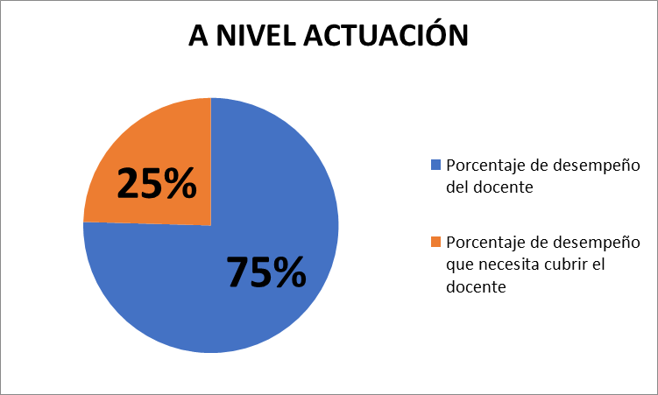

Figura 1. Resultado general a nivel de actuación de los docentes según los alumnos. Fuente: Elaboración propia.

A nivel de evaluación, los alumnos opinaron que los docentes tienen un porcentaje de desempeño promedio de 82%, por lo tanto, su nivel de desempeño es excelente como se observa en la Figura 2.

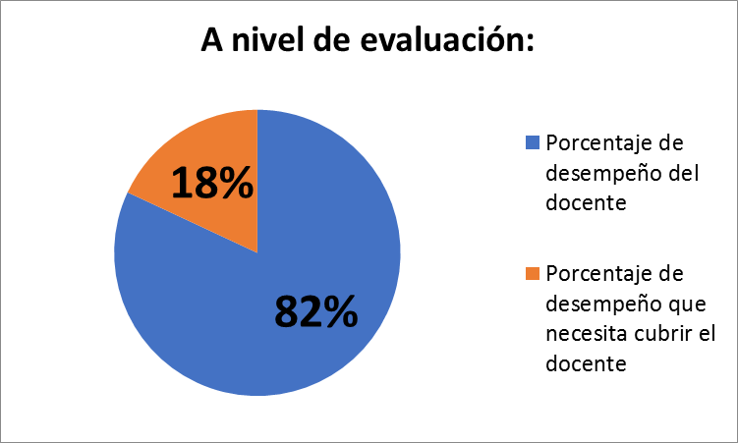

Figura 2. Resultado general a nivel de evaluación de los docentes según los alumnos. Fuente: Elaboración propia.

A nivel de planificación, Figura 3, los alumnos opinaron que los docentes obtuvieron un porcentaje de desempeño promedio del 80%, por lo tanto, su nivel de desempeño es excelente.

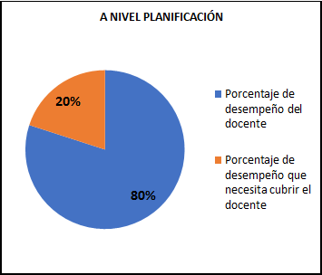

Figura 3. Resultado general a nivel de planificación de los docentes de las academias según los alumnos. Fuente: Elaboración propia.

IV. DISCUSIÓN
Después de analizadas las situaciones de ambas academias, se realizó la comparación de los porcentajes de desempeño por cada nivel de desempeño.

En la Tabla 1 se observa la comparación entre el porcentaje de desempeño obtenido de las carreras de Ingeniería Industrial y ambiental de manera concentrada y son los siguientes: a nivel actuación con un 75% de desempeño obtenido contra un 25% por cubrir, a nivel evaluación con un 82 % con un 18% de desempeño por cubrir, a nivel planificación con un 80 % con un 20 % por cubrir.

Tabla 1. Porcentajes de desempeño obtenido y desempeños por cubrir de acuerdo a la percepción de los alumnos. Fuente: Elaboración propia.

 | PORCENTAJE DE DESEMPEÑO OBTENIDO | PORCENTAJE DE DESEMPEÑO POR CUBRIR
NIVEL ACTUACIÓN | 75 % | 25 %
NIVEL EVALUACIÓN | 82% | 18 %
NIVEL PLANIFICACIÓN | 80 % | 20 %

El punto más relevante en el que hay que mejorar es a nivel actuación, ahí se obtuvo el porcentaje más bajo faltaría un 25% por cubrir. Se tienen que establecer más estrategias por los docentes de ambas carreras para obtener un mejor resultado al momento de dar las clases, además del dominio de la asignatura es importante poder lograr que los estudiantes adquieran los conocimientos impartidos por medio casos prácticos, utilizar de manera eficiente las tecnologías de información, así como la identificación y solución de problemáticas en entornos reales de acuerdo al contexto o lugar.

V. CONCLUSIONES
Después del análisis se llegó a la conclusión de que los docentes del ITSVA requieren capacitación no únicamente a nivel actuación, también a nivel evaluación y planificación. A pesar de que obtuvieron resultados mayores a nivel evaluación con un 82 % y planificación del 80 %. Los docentes de las academias valoradas tienen un porcentaje de desempeño por cubrir bastante considerable. Los docentes realizan un desempeño aceptable en su labor, sin embargo, tienen un margen de mejora que pueden cubrir.

Aunque ambas academias tuvieron resultados muy cercanos, en su mayoría la academia de ingeniería ambiental obtuvo resultados por encima de la academia de ingeniería industrial, de forma que la academia de Ingeniería Industrial debe tomar con mayor razón medidas para reforzar estas tres áreas.

En general, el área que debe ser priorizada es la de actuación, pues es la que representa el porcentaje de desempeño más bajo para todos los docentes.

En este sentido es importante mencionar que en el nivel de actuación los docentes deben crear estrategias pertinentes para poder dar sus clases, realizar dinámicas donde involucren a todo el grupo y formar equipos de trabajo para reforzar los temas donde se encuentren débiles dependiendo de la asignatura para que se logren los objetivos esperados. Otra estrategia propuesta es que se realice la vinculación con empresas donde los estudiantes puedan asistir a realizar visitas, realizar prácticas donde puedan observar y aplicar los temas vistos en clase.

También fomentar en el estudiante puedan realizar estadías durante el intersemestral, donde practiquen en las empresas durante este periodo con esto se logra la interacción y adquieren experiencia en varios rubros o áreas de la empresa, de esta manera les da más seguridad a los estudiantes y un mayor conocimiento.

De esta manera se lograría cubrir con el porcentaje del 25 % que arrojo el resultado de las encuestas aplicadas a los estudiantes con respecto al rubro de actuación en cuanto al desempeño de los docentes.

REFERENCIAS

ACEVEDO, L. (2002). Perfiles y rendimiento en la formación profesional del docente. Lima: Ed. UNMSM.

ALMUIÑAS, J Y GALARZA, J. (2013). La evaluación del desempeño del docente universitario. Experiencias institucionales y nacionales. Guayaquil. Universidad Ecotec.

ALLPORT, F. (1974). El problema de la percepción, Buenos Aires, Nueva Visión, 81 p.

BITTEL, L. (2000). Bitell, L. (2000). Administración de Personal. México, México: Editorial Cengage Leorning Editores.

BRETEL, L. (2002). Propuesta para el diseño de un sistema de evaluación del desempeño docente en el marco de una definición de la carrera pública magisterial. Santiago de Chile: Ed. MINEDU.

CAHUANA, E. (2006). Medición de la productividad educativa: Un modelo TCC. Ed. Pirámide.

CASTRO, E.; PELEY, R. & MORILLO, R. (2006). ‘La práctica pedagógica y el desarrollo de estrategias instruccionales desde el enfoque constructivista’. Revista de Ciencias Sociales.

Casanova, M. (2012) El diseño curricular como factor de calidad educativa. Revista Iberoamericana sobre Calidad, Eficacia y Cambio en Educación - Volumen 10, Número 4 Consultado en http://www.rinace.net/reice/numeros/arts/vol10num4/art1.pdf

CHIAVENATO, I. (2000). Administración de recursos humanos. Quinta Edición Santa Fé de Bogota: Editorial McGraw-Hill.

Del Cid, A., Méndez, R. y Sandoval F. (2007). Investigación, fundamentos y metodología. (1ª. ed.) Editorial de México.

COLEGIO COLOMBIANO DE PSICÓLOGOS (2014). Perfil de competencias del psicólogo en Colombia, en el contexto de la salud. Colpsic. Colombia. 10.COOPER, J. (1997). Estrategias de enseñanza. México: Ed. Limus

PEREZ, R. J. (2008). Conocimientos y habilidades en las competencias laborales. La Habana: EHTH.FORMATUR.
Revista RECIMUNDO (Revista Científica Mundo de la investigación y el conocimiento) (julio.2020, Págs.163- 173)

ROMAN, M., & MURILLO, F. (2008). La evaluación del desempeño docente: Objeto de disputa y fuente de oportunidades en el campo educativo. Revista Iberoamericana de Evaluación Educativa, 1(2), 1-6. Obtenido de http://www.rinace.net/riee/numeros/vol1-num2/editorial.pdf

RAMOS, M. Lucero (2020) Articulo “El docente como profesional sujeto de evaluación” obtenido de
https://www.medigraphic.com/pdfs/medfam/amf-2020/amf202a.pdf

TEDESCO, J. C. (septiembre de 2010). Educación para una sociedad más justa. Buenos Aires, Argentina. Recuperado de https://www.youtube.com/watch?v=WDhLvL5N4HU

